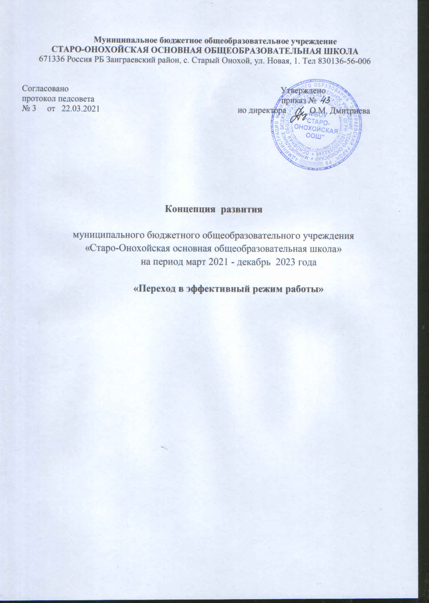

«Наша школа должна быть открыта для всего нового (она всегда, собственно говоря, такой и была) и при этом сохранять своё уникальное лицо, свои корни, те ценности, которые веками закладывались в обществе, должна не только учить, но и воспитывать человека и гражданина».
В.В. Путин

Введение

Концепция развития МБОУ "Старо-Онохойская основная общеобразовательная школа" (далее МБОУ «Старо-Онохойская ООШ") разработана в целях реализации программы действий по выводу школы в эффективный режим развития в рамках проекта "500 +" и является управленческим документом, определяющим перспективы и пути развития школы на среднесрочную перспективу.
2.1. Нормативной базой, на основании которой осуществляется деятельность МБОУ «Старо-Онохойская ООШ» являются:
- Конституция Российской Федерации;
- Федеральный закон от 29 декабря 2012 года №273-Ф3 (с изм. и доп. вступ. в силу с 01.01.2021) "Об образовании в Российской Федерации";
- Указа Президента Российской Федерации от 07 мая 2018 г №204 "О национальных целях и стратегических задачах развития Российской Федерации на период до 2024 года";
- Государственная программа Российской Федерации «Развитие образования» на 2018-2025 гг., утвержденная Постановлением Правительства РФ от 26 декабря 2017 г. № 1642
- Концепция Федеральной целевой программы развития образования на2016-2020 годы, утвержденная распоряжением Правительства Российской Федерации от 29.12.2014 №765-р
- Стратегия развития воспитания в РФ на период до 2025 года, утвержденная распоряжением Правительства РФ от 29.05.2015 № 996-р
- Федеральный государственный образовательный стандарт начального общего образования, утвержденный приказом Минобрнауки России от 06.10 2009 № 373
- Федеральный государственный образовательный стандарт основного общего образования, утвержденный приказом Минобрнауки России от 17.12.2010 № 1897
- Основы государственной молодежной политики до 2025 года, утвержденные распоряжением Правительства РФ от 29.11.2014 № 2403-р.
- Концепция долгосрочного социально-экономического развития РФ до 2020 года (в части образования), утвержденная распоряжением Правительства РФ от 17.11.2008 № 1662-р
- Устав МБОУ «Старо-Онохойская ООШ»;
- Локальные акты МБОУ «Старо-Онохойская ООШ».

Развитие школы ориентируется на стратегические цели государственной политики Российской Федерации в сфере образования: повышение доступности качественного образования, соответствующего требованиям инновационного развития экономики, современным потребностям общества и каждого гражданства.
Миссия нашей школы: человек становится успешным и самодостаточным, если он нужен своей семье, своему народу и своей Родине. Школа стремится стать узловой точкой продуктивного межэтнического взаимодействия между гражданскими институтами и учреждениями культуры. Главным итогом этой деятельности должна стать успешная самоактуализация этнокультурной личности выпускника школы в жизни.

1. Анализ текущего состояния школы, описание ключевых рисков развития общеобразовательной организации

МБОУ «Старо-Онохойская ООШ» расположена в селе Старый-Онохой, Заиграевского района, Республики Бурятия. Школа образована в 1971 году как восьмилетняя, с 1988 года и по сей день функционирует как девятилетняя. В школе обучается 109 учащихся, среди них дети разных национальностей: русские, татары, буряты. С 2000 года школа работает в режиме «Школа – диалог трех культур: русской, бурятской, татарской».
Социальный паспорт школы: обучающиеся из многодетных семей: 39 (19 семей), малообеспеченных семей – 29 обучающихся (18 семей); дети, находящиеся в ТЖС - 13 (8 семей) и СОП (1 семья), дети, состоящие на учете в КДН (1 учащийся).
Режим работы школы: 5- дневная рабочая неделя, продолжительность урока –45 минут
Количество кружков в системе внеурочной деятельности и дополнительного образования - 18.
3.1. Анализ материально-технического, информационно-методического, учебно-лабораторного оснащения образовательного процесса:
Школа размещается в одном здании. Общая площадь школы составляет 706 кв.м., площадь учебных кабинетов- 327 кв.м. Занятия проводятся в 2 смены, всего классов – комплектов – 9, количество детей 112.
Материальная база школы включает:
учебные кабинеты: 7 (биологии и химии – 1, русского языка и литературы – 1, иностранного языка – 1, обществознания, истории и географии – 1, математики, информатики, физики – 1, начальных классов - 2), административные помещения – 1.
Имеется спортивная площадка, пришкольный участок, буфет, кабинет технологии, кабинет информатики, медицинский кабинет, котельная.
обеспеченность обучающихся учебной литературой — 100%;
количество компьютеров, применяемых в учебном процессе – 8;
мультимедийных проекторов -5;
возможность использования сети Интернет обучающимися — имеется на 1 компьютере;
возможность использования сети Интернет педагогическими работниками — имеется на 1 компьютере;
В школе функционирует электронный дневник, электронный журнал «Сетевой город», обеспечивающий через Интернет доступ родителям (законным представителям) обучающихся к информации об образовательных результатах, достижениях детей.
Школа имеет сайт, который регулярно обновляется.
Проблемы материально-технического оснащения: В школе отсутствует библиотека, спортивный зал, актовый зал. В школе недостаточно компьютерной техники, отсутствует возможность использовать интернет для организации образовательного процесса.

1.2. Педагогический коллектив школы: в школе работает 13 учителей, вакансий нет. Из них с высшей квалификационной категорией – 2 педагога (15,3%), с первой квалификационной категорией – 8 (61%), на соответствии занимаемой должности – 3 (23%). Средний возраст педагогов – 48 лет.
Учителя, имеющие звания: «Отличник народного просвещения РФ»-1, «Почётный работник воспитания и образования РФ» - 1, Учителя, имеющие Почетные грамоты министерства образования и науки РБ – 4. Все учителя проходят курсовую подготовку, доля учителей, прошедших курсы компьютерной грамотности —100%.

1.3. Анализ результатов внешних и внутренних процедур по оценке качества образования в МБОУ «Старо-Онохойская ООШ»

Анализируя данные внутреннего мониторинга (промежуточная аттестация учащихся) за 3 года (2017-2020 гг.) наблюдается отсутствие неуспевающих учащихся, повышение абсолютного качества знаний.
Анализ ВПР в 2020-2021 в учебном году показал стабильно хорошие результаты по окружающему миру, успеваемость составила 100 %, немного улучшились результаты по математике, где доля неудовлетворительных результатов снизилась на 3 % и составила 28 %, по сравнению с 2018, 2019 гг.
Наблюдается снижение результатов учащихся 4 класса по русскому языку, доля учащихся, имеющих неудовлетворительный результат выросла на 6 % и составила 22 %.
Основное общее образование: В 5 классах наблюдается снижение результатов в 2020 году по русскому языку, математике, биологии, по сравнению с 2018,2019 годами. Доля учащихся, имеющих неудовлетворительный результат составила 60% по русскому языку, 54% по биологии, 31 % по истории и 27% по математике. В 6 классе низкий результат продемонстрировали учащиеся по русскому языку, так 60% учащихся имею неудовлетворительные оценки.
Учащиеся 7 класса также показали низкий результат по русскому языку, доля неудовлетворительных оценок составила 80%; 50% учащихся 7 класса не справились с работой по географии, а 44% с работой по английскому языку. В 7 классе (9 учащихся) результаты ВПР показывают 0% качество знаний по 4 предметам: русский язык, география, физика, английский язык. По математике, биологии, обществознанию и истории качество знаний колеблется от 13 до 33%, такой результат показали 3 учащихся, обучающихся на «4» и «5». Считаем, что данная ситуация связана с низкой готовностью учащихся к урокам, интеллектуальными особенностями детей, слабым родительским контролем. Обучающиеся данного класса впервые принимали участие в ВПР по английскому языку, показали низкие результаты.
Анализ ВПР показал слабую подготовку учащихся школы по русскому языку.
В целом, сравнивая результаты ВПР и промежуточной аттестации по предметам, наблюдается необъективное оценивание учащихся, завышение оценок по предметам.
Результаты ВПР по предметам проанализированы, составлен план работы по коррекции неуспеваемости и работы с сильными учащимися.
В 2019 году учащиеся школы приняли участие в исследовании PISA, выявлены следующие результаты:
- читательская грамотность – 466
- математическая грамотность - 404
- естественнонаучная грамотность – 509
- доля обучающихся, отметивших наличие плохой дисциплины на уроках – 0 %
- доля обучающихся, с высокой мотивации к изучению математики – 50 %
- доля учащихся, подвергающихся социальным формам травли несколько раз в месяц и чаще – 0 %
- доля учащихся, подвергающихся агрессивным формам травли несколько раз в месяц и чаще – 0%
Анализ результатов исследования PISA показал удовлетворительную подготовку учащихся школы по естественнонаучной грамотности, низкие результаты по математической и читательской грамотности.
Кроме этого, исследование показало, что в школе создана благоприятная психологическая атмосфера, отсутствует социальные и агрессивные формы травли обучающихся.
По результатам ГИА с 2018 по 2019 год наблюдается снижение качества знаний по всем предметам. По обществознанию качество знаний учащихся составило – 0%.
Причиной является низкий уровень подготовки к итоговой аттестации, нежелание учащихся прорабатывать пройденный материал самостоятельно, слабый контроль родителей. В школе разработаны планы мероприятий по повышению качества знаний учащихся, по подготовке к ГИА. Учителями – предметниками разрабатывается банк сложных тем по русскому языку, математике и другим предметам.
Тем не менее, за последние годы все выпускники школы получают аттестаты об основном общем образовании, нет оставленных на повторный курс обучения.
Выявленные проблемы: Анализ ВПР показал слабую подготовку учащихся школы по русскому языку. В целом, сравнивая результаты ВПР и промежуточной аттестации наблюдается необъективное оценивание учащихся, завышение оценок по предметам.
По результатам ГИА с 2018 по 2019 год наблюдается снижение качества знаний по всем предметам, по некоторым предметам (обществознание) качество знаний учащихся составило – 0%.
По результатам анкетирования ФИОКО, самообследования школы были выявлены следующие риски: низкая материальная база школы, низкий уровень учебной мотивации учащихся, высокая доля учащихся с учебной неуспешностью и низкий уровень вовлеченности родителей в образовательный процесс.

2. Цели и задачи

Риск 1. Низкая материальная база школы
Цель Программы: создание комфортной образовательной среды, безопасных условий пребывания школьников и персонала в МБОУ «Старо-Онохойская ООШ»
Задачи:
1. Пополнение материальной базы школы;
2. Проведение локальной сети по учебным кабинетам школы, обеспечивающей доступ к Интернет для учащихся и педагогов школы;
Риск 2. Низкий уровень учебной мотивации учащихся

Цель программы: повышение доли обучающихся 6-8 классов с высокой мотивацией к обучению на 10 % средствами внеурочной деятельности.
Задачи:
1. Провести диагностику уровня учебной мотивации у обучающихся 6 - 8 классов, выявить ведущие учебные мотивы;
2. Провести аудит программ/курсов внеурочной деятельности; оценить охват обучающихся 6- 8 классов внеурочной деятельностью по направлениям;
3. Провести анкетирование обучающихся 6-8 классов и их родителей (законных представителей) с целью выявления предпочтений в части курсов внеурочной деятельности;
4. Разработать/скорректировать курсы внеурочной деятельности для обучающихся 6-8 классов;
5. Увеличить количество обучающихся, участвующих в конкурсах, олимпиадах, проектах;

Риск 3. Высокая доля учащихся с учебной неуспешностью

Цель программы: снижение доли обучающихся с рисками учебной неуспешности за счёт создания условий для эффективного обучения и совершенствования внутришкольной системы управления качеством образования.
Задачи:
1. Создание условий для эффективного обучения, применение педагогических технологий, обеспечивающих системно-деятельностный подход, личностно-ориентированное обучение;
2. Совершенствование внутришкольной системы управления качеством образования: отслеживание и контроль за соответствием внутренних и внешних оценок (ВПР, ГИА и др);

3. Повышение доли удовлетворительных результатов по ВПР, повышение доли соответствия оценок, полученных по ВПР и по итогам промежуточной аттестации;

4. Успешное прохождение итоговой аттестации, увеличения доли учащихся, получивших «4» и «5» по итогам ГИА.

Риск 4. Низкий уровень вовлеченности родителей в образовательный процесс.

Цель программы: повышение уровня вовлеченности родителей /законных представителей /обучающихся в учебно-воспитательный процесс школы, через государственно-общественное управление школой.
Задачи:
1. Мотивировать родительскую общественность к участию в жизни школы, к управлению школой;
2. Разработать понятные и открытые механизмы участия родительской общественности в школьной жизни;
3. Повышать информированность родителей о мониторинговых процедурах по оценке качества образования, развивать общественное наблюдение за ходом их проведения;

3. Меры и мероприятия по достижению целей развития.
Для достижения поставленных целей и задач развития школы предусмотрены следующие мероприятия:
1. Подпрограмма. Развитие материально-технической базы МБОУ «Старо-Онохойская ООШ»
- Оснащение учебных кабинетов необходимым материально- техническим и учебно-методическим оборудованием (приобретение школьной мебели и учебного оборудования).
- Создание условий для использования информационно-коммуникационных технологий, через приобретение интерактивного оборудования (в рамках социального партнёрства); обеспечение сетевым интернетом каждого учебного кабинета.

2. Подпрограмма. Повышение учебной мотивации учащихся «Хочу учиться!»
1. Организация диагностики уровня учебной мотивации у обучающихся 6 - 8 классов, выявление ведущих учебных мотивов;
2. Аудит программ внеурочной занятости, оценка охвата обучающихся внеурочной занятостью;
3. Анкетирование учащихся, работа с родителями (анкетирование, собеседование) по выявлению предпочтений в плане курсов внеурочной занятости;
4. Разработка \ обновление курсов внеурочной деятельности обучающихся по запросу учащихся и родителей\ законных представителей.
5. Организация школьной конференции «Мой первый проект», защита научно-исследовательских, социальных, творческих проектов школьников;

6. Организация участия обучающихся в районных, республиканских научно-исследовательских, творческих, спортивных мероприятиях и конкурсах.
3. Подпрограмма. Профилактика учебной неуспешности обучающихся «Путь к успеху»
1. Создание условий для эффективного обучения через применение педагогических технологий, обеспечивающих системно-деятельностный подход, личностно-ориентированное обучение;
2. Организация форсайт-сессии с педагогами по теме «Низкая учебная мотивация: причины, способы повышения»; «Урок – как форма повышения низкой учебной мотивации обучающихся» «Формирующее оценивание»;
3. Совершенствование внутришкольной системы управления качеством образования: отслеживание и контроль за соответствием внутренних и внешних оценок (ВПР, ГИА и др);
4. Разработка индивидуальных карт, для учащихся, имеющих учебную неуспешность;
5. Проведение индивидуальных дополнительных занятий с учащимися, имеющими академическую задолженность;
6. Создание банка доступных учебных материалов по трудным темам (по всем предметам).

4. Подпрограмма по повышению уровня вовлеченности родителей (законных представителей) обучающихся «Школа успешного родителя»
1. Проведение мероприятий, мастер-классов, тренингов, бесед для родителей\законных представителей;
2. Привлечение родителей к проведению мониторинговых процедур по оценке качества образования в качестве общественных наблюдателей.

4. Лица, ответственные за достижение результатов

Ответственным за реализацию Концепции является ио директора Дмитриева Ольга Михайловна. По каждому рисковому профилю определены ответственные:
- низкий уровень оснащения школы – Бешукова Лариса Вадимовна, заместитель директора по УВР.
- низкая учебная мотивация обучающихся- Яковлева Мария Владимировна, учитель информатики.
- высокая доля обучающихся с рисками учебной неуспешности – Ефимова Ксения Сергеевна, учитель английского языка.
- низкий уровень вовлечённости родителей – Брындина Наталья Григорьевна, учитель искусств.

